【参会回执】
单位名称 | (盖章有效)
单位地址
邮 编 |  |  |  | Email
电 话 |  |  |  | 传真
人 员 | 姓名 | 性别 | 民族 |  | 职务 |  | 手机
备 注 | 是否需要预定房间（标准间：会议协议价380元含早）  是□ 否□

【快捷报名】关注粉体圈公众号，进入微信报名流程
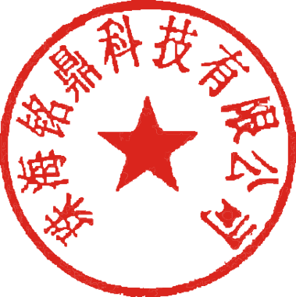
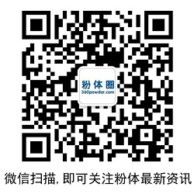

粉体圈

2021年12月9日

